Nombre del Proyecto | MiniFit
QA responsable | Polet Adasme

ID Caso de Prueba | MIN-132
Nombre del caso de prueba | validar que en catalogo - alimento no se pueda registrar una nueva comida con campos vacios
Fecha | 20-11

Evidencia de Pruebas
Paso N°1 | Iniciar sesión  
Paso N°2 | Tipos de comida  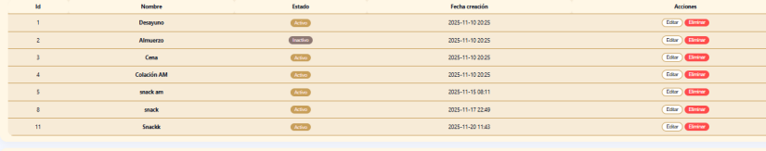
Paso N°3 | Campo vacio 